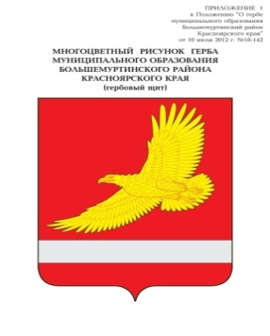

АДМИНИСТРАЦИЯ БОЛЬШЕМУРТИНСКОГО РАЙОНА

КРАСНОЯРСКОГО КРАЯ

ПОСТАНОВЛЕНИЕ

__12__ __12__ 2019 г. пгт. Большая Мурта № _806_

О внесении изменений в постановление администрации Большемуртинского района от 09.09.2019г. № 616 «Об утверждении режима работы муниципальных бюджетных учреждений культуры Большемуртинского района»

В соответствии с Федеральным законом от 06.10.2003 № 131-ФЗ «Об общих принципах организации местного самоуправления в Российской Федерации», руководствуясь Уставом Большемуртинского района, ПОСТАНОВЛЯЮ:

1. Внести в постановление администрации Большемуртинского района от 09.09.2019г. № 616 «Об утверждении режима работы муниципальных бюджетных учреждений культуры Большемуртинского района» следующее изменение:

в приложении «График работы МБУК «Большемуртинский краеведческий музей» изложить в следующей редакции:

|  |  |  |  |  |  |
| --- | --- | --- | --- | --- | --- |
| « | №  п/п | Название учреждения | График работы (время) | Выходные дни |  |
|  | 1. | МБУК «Большемуртинский краеведческий музей» | Понедельник - пятница: 09.00 -18.00  Перерыв на обед: 13.00 - 14.00  Суббота: 8.00 - 17.00  Перерыв на обед: 12.00 - 13.00 | воскресенье | ». |

2. Контроль за исполнением настоящего постановления возложить на заместителя главы администрации района С.В. Гриц.

3. Постановление вступает в силу со дня подписания и распространяется на правоотношения, возникшие с 1 января 2020 года.

Глава района В.В. Вернер